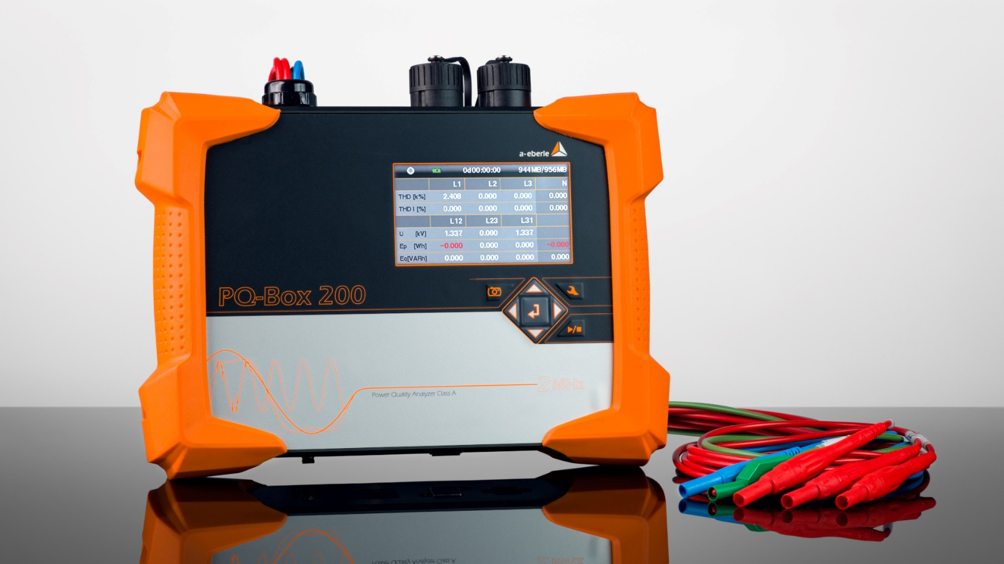

PQ-Box 200
Ausschreibungstext
Mobiler Netzanalysator für Nieder-, Mittel- und Hochspannungsnetze

 | Anforderungen
Pos. 1:  Allgemeines | - Ein mobiler Netzanalysator für die Messung von 4 Spannungen und 5 Strömen im Niederspannungsbereich und für die Messung im Mittelspannungs- oder Hochspannungsbereich über Sekundärwandler.  - Das Gerät muss alle Anforderungen der Messgerätenorm IEC 61000-4-30 Ed. 3 für ein „Klasse A“ Gerät erfüllen. Eine Bestätigung der Messgerätenorm nach IEC 61000-4-30 Class A durch ein unabhängiges Prüflabor muss vorliegen.  - Über einen externen Triggereingang (AC/DC Signale von 0 bis 250V) können Störschriebe ausgelöst werden.  - Ein AUX Eingang wird für die Erfassung von 0 – 1000 mV Signalen benötigt. Die Einheit und Skalierung muss frei parametrierbar sein. (z.B. für Temperaturerfassung parallel zu 4 x Spannung und 4 x Strom)  - Die Genauigkeit der Spannungs- und Stromeingänge muss < 0,1% sein.  - Alle Spannungs- und Stromeingänge müssen AC und DC Signale erfassen können.  - Messbereich Spannung P-P: 0-830V AC/1000V DC, geeignet für Messungen in NS-Drehstromsystem und an MS/HS Sekundärwandlern.  - Für die Erfassung von Transienten muss das Messgerät eine eigene Messkarte mit einer Abtastrate von mind. 4 MHz und einen Messbereich von mind. -5.000 V bis +5.000 V besitzen.  - Messbereich Ströme: bis 3000 A über flexible Stromzangen, alternativ bis 6000 A und Ministromzangen für 1/5 A-Sekundärstromwandler.  - Das Messzubehör (Stromzangen) muss vom Messsystem selbstständig erkannt werden und alle Einstellungen automatisch vorgenommen werden.  - Die Abtastratung der Messkanäle muss synchron mit mindestens 40 kHz für alle Kanäle erfolgen.  - Die Messeingänge müssen eine Auflösung von 24 Bit haben.  - Über ein Grafik-Farbdisplay werden Online-Messwerte wie Spannungen, Ströme, Leistungen, Energieverbrauch, THD sowie die Information über die Anzahl der PQ-Ereignisse und Störschriebe angezeigt.  - Für die Datenspeicherung muss das Gerät einen Speicher mit mindestens 4 GB Kapazität haben. Die Speicherkarte muss vom Anwender leicht zu tauschen sein.  - Der Speicher sollte vom Anwender erweiterbar sein auf 32GB.  - Die Einhaltung der Grenzwerte folgender Normen ist zu überwachen:  - EN 50160  - IEC 61000-2-2  - IEC 61000-2-4 (Klasse 1, 2 und 3)  - NRS 048  - IEEE519  - DACHCZ  - VDE AR 4100  - Die Grenzwerte der EN 50160 und IEC-Normen müssen frei parametrierbar sein.  - Der Netzanalysator muss den Winkel der Strom- und Spannungsharmonischen nach der Norm 61000-3-12 berechnen. (Bezug der Phasenwinkel jeder Stromharmonischen ist die Grundschwingung der Spannung)  - Das interne Flickermeter muss die Klasse F1 nach der Norm IEC 61000-4-15 erfüllen.  - Einstellungen wie Nennspannung, Wandlerfaktoren, Messintervall können direkt am Gerätedisplay verändert werden (ohne PC)  - Die Intervallzeit aller Messdaten muss frei wählbar sein, im Bereich von 1 Sekunde bis 30 Minuten.  - Folgende Messintervalle müssen vom Gerät parallel aufgezeichnet werden können (ohne Einschränkung der Anzahl verfügbarer Messwerte):  - 200ms  - 3sec  - 1 sec bis 30 min variabel  - 2 Std  - Die Normauswertung mit 10-Minuten-Daten muss ohne Datenverlust bis zu einem Jahr aufgezeichnet werden können.  - Es muss keine Vorauswahl von Messwerten gewählt werden.  - Das Gerät muss alle 3.800 Parameter zur Spannungsqualität und Lastanalyse parallel berechnen und aufzeichnen können. (keine Vorauswahl notwendig)  - FFT-Berechnung und Darstellung der Harmonischen und Interharmonischen von DC bis 20.000 Hz mit einer Auflösung von 5 Hz.  - Der Netzanalysator muss Frequenzen 2 kHz bis 9 kHz nach IEC 61000-4-7 für Spannungen und Ströme berechnen und permanent aufzeichnen können.  - Alle Langzeitdaten sowie getriggerten Ereignisse müssen gleichzeitig Phase gegen Erde sowie Phase gegen Phase erfasst und aufgezeichnet werden.  - Für jedes Ereignis sind Ereignistyp, Messkanäle, Beginn, Dauer und Extremwert aufzuzeichnen. Ereignisse werden durch Grenzwertverletzungen der EN 50160 oder durch verschiedene Triggermöglichkeiten angeregt.  - Alle Triggerschwellen müssen durch den Anwender frei parametrierbar sein und müssen unabhängig von den Einstellungen der EN 50160 Grenzwerte sein.  - Beim Eintritt von Triggerereignissen sind Oszilloskopdaten sowie 10 ms RMS Daten aufzuzeichnen.  - Für die mitgelieferte Hard- und Software ist eine Beschreibung in deutscher Sprache zu übergeben.  - Mind. 3 Jahre Gewährleistung auf das Gerät.  - Die Abmessungen dürfen 240 mm x 180 mm x 50 mm nicht überschreiten  - Das Gerät muss im Temperaturbereich -20 °C bis +60 °C fehlerfrei funktionieren.
Pos. 2:  Funktionen | - Folgende Triggerarten sind bereitzustellen:  - Unter- bzw. Überschreitung eines vorgegebenen Effektivwertes (U und I)  - Frequenztrigger (Frequenzsprung, Unter.- und Überschreitung)  - Hüllkurventrigger  - Effektivwertsprung (U und I)  - Phasensprung (°)  - Automatik-Trigger (Die Triggerschwellen werden vom Geräte während der Messung auf die Stärke der Störpegel angepasst)  - Die Triggerereignisse sind als Effektivwerte und Abtastwerte aufzuzeichnen. Aufnahmezeiten und Vorgeschichte können vom Anwender frei parametriert werden.  - ½ Periodenrekorder – Rekorderlänge mindestens 600 Sekunden  - Abtastwerte 40 kHz – Rekorderlänge mindestens 4.000 msec  - Das Gerät muss sich im Fehlerfall über eine interne USV bis zu 4 Stunden weiterversorgen können.  - Die Energieversorgung des Gerätes muss flexibel wahlweise mit AC und DC Spannungen im Bereich von 100 V bis 500 V möglich sein.  - Die Spannungsversorgung des Messgerätes muss über die Messklemmen möglich sein.  - Eine Möglichkeit zur externen Zeitsynchronisation über DCF77 und GPS-Funkuhr ist notwendig.  - Das Gerätedisplay und alle Schnittstellen müssen über ein Passwort vor unbefugtem Zugang zu schützen sein.  - Das Gerät muss eine Diebstahlsicherung über ein Kensington-Schloss besitzen.  - Folgende Messgrößen müssen als kontinuierliche Messung dargestellt werden können:  - Effektivwerte jeweils als Minimal.- Mittel.- und Maximalwerte des 10-Minuten-Messintervalls  - Kurz- und Langzeitflicker  - Aufgezeichnete Triggerereignisse sind ebenfalls als Tabelle oder grafisch darzustellen.  - Bei getriggerten Ereignissen sollten die Effektivwerte und/oder die Kurvenform je nach Vorgabe auswertbar sein.  - Bei der grafischen Darstellung muss eine Zoom- und Cursor-Funktion zur Verfügung stehen.  - Die Auswertesoftware sollte Normberichte zur EN 50160, IEC 61000-2-2, IEC 61000-2-4, NRS 048, DACHCZ und VDE AR 4100 automatisch erstellen.
Pos. 3:  Auswerte-software | - Für die Auswertung ist ein Programm für die Betriebssysteme Windows 7, 8, 10 & 11 bereitzustellen, welches die grafische Darstellung und den Ausdruck der kontinuierlichen Messungen sowie der Triggerereignisse ermöglicht.  - Die Software sollte als echte 64 Bit-Version zur Verfügung stehen.  - Messdaten können exportiert werden in folgenden Formaten:  - Comtrade-Format für Störschriebe.  - CSV und XML für alle Messdaten.  - Effektivwerte, Spektraldarstellung der Harmonischen, Pegel- Zeitdiagramme und Oszilloskopbilder können online analysiert werden.  - Die Bedienoberfläche der Auswerte- und Bediensoftware der Messgeräte muss in Deutsch sein.  - Die Software sowie alle Updates des Bedien- und Auswerteprogramms sollten frei von Lizenzen, Dongle und kostenfrei sein.
Pos. 4:  App | Für den Netzanalysator muss parallel zur Windowssoftware eine App für die Betriebssysteme iOS und Android geliefert werden.  Über die App können Onlinemessdaten wie Spannungen, Ströme, Leistungen, Energieverbrauch, THD, Spannungs- und Stromharmonische sowie die Information über die Anzahl der PQ-Ereignisse und Störschriebe angezeigt werden. - Einstellungen wie Nennspannung, Wandlerfaktoren, Messintervall können direkt über die App verändert werden.
Pos. 5:  WinPQ Datenbank | Alle Messdaten des Netzanalysators müssen über eine Exportschnittstelle in die bereits vorhandene PQ-Datenbank für festinstallierte PQ-Messgeräte der Firma A. Eberle importiert werden können.

